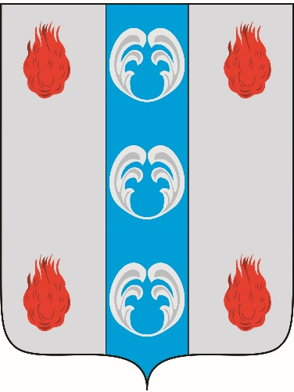
3
Периодическое печатное издание - муниципальная газета

ВЕСТНИК

ПОДДОРСКОГО

МУНИЦИПАЛЬНОГО

ОКРУГА

№ 36
понедельник,
16 марта
2026 года

ИЗВЕЩЕНИЕ О ПРОВЕДЕНИИ СОБРАНИЯ О СОГЛАСОВАНИИ МЕСТОПОЛОЖЕНИЯ ГРАНИЦЫ ЗЕМЕЛЬНОГО УЧАСТКА

Кадастровым инженером Юриной Надеждой Владимировной (В.Новгород, ул.Б.Московская, д.24, офис 1, ООО «ГЕОПОИНТ», т. (8162) 50-28-05, 8-921-201-54-14, эл.почта nad-yurina@mail.ru, № регистрации в государственном реестре лиц, осуществляющих кадастровую деятельность 9400) выполняются кадастровые работы в отношении земельного участка с К№ 53:15:0010112:7 расположенного: Новгородская обл., р-н Поддорский, с. Поддорье, ул. Зеленая, д. 14.
Заказчиком кадастровых работ является Феклистова Людмила Васильевна (Новгородская обл., р-н Поддорский, с. Поддорье, ул. Зеленая, д. 14, т.8-911-628-51-77).
Собрание заинтересованных лиц по поводу согласования местоположения границ состоится по адресу: г. Великий Новгород, ул. Большая Московская, д. 24, офис 1, ООО «ГЕОПОИНТ», 16.04.2026 г. в 10-00. С проектом межевого плана земельного участка можно ознакомиться по адресу: г. Великий Новгород, ул. Большая Московская, д. 24, офис 1, ООО «ГЕОПОИНТ». Обоснованные возражения относительно местоположения границ, содержащихся в проекте межевого плана, и требования о проведении согласования местоположения границ земельных участков на местности принимаются с 17.03.2026 г. по 13.04.2026 г. по адресу: г. Великий Новгород, ул. Большая Московская, д. 24, офис 1, ООО «ГЕОПОИНТ».
Смежный земельный участок, с правообладателями которого требуется согласовать местоположение границ: К№ 53:15:0010112:17, расположенный: Новгородская обл., р-н Поддорский, с. Поддорье, ул. Новаторов, у д.15.
При проведении согласования местоположения границ при себе необходимо иметь документ, удостоверяющий личность, а также документы о правах на земельный участок (часть 12 статьи 39, часть 2 статьи 40 Федерального закона от 24 июля 2007 г. № 221-ФЗ “О кадастровой деятельности”).

Главный редактор: Панина Е.В.
Адрес редакции: 175260, с. Поддорье, ул. Октябрьская, д. 26
Тел./факс: 8(81658)71381
E-mail: adm@admpoddore.ru
Интернет– страница газеты: https://admpoddore.gosuslugi.ru/
Тираж: 25 экз.
Материалы этого выпуска публикуются бесплатно.

Номер свидетельства о регистрации, дата регистрации: не требует регистрации на основании ст. 12 закона РФ от 27.12.1991 № 2124-1 «О средствах массовой информации».
Учредитель: Дума Поддорского муниципального округа
Издатель: Администрация Поддорского муниципального округа
Адрес издателя: 175260, с. Поддорье, ул. Октябрьская, д. 26

